Drodzy uczniowie, materiały udostępnione na platformie epodreczniki służą jako utrwalenie materiału z grudnia 2019r. Film powinni obejrzeć wszyscy (klasa VII), natomiast test jest tylko dla chętnych. Doradca zawodowy: Justyna Predko

# Temat: Moja przyszłość edukacyjno-zawodowa

Tydzień 04.05.2020r. – 08.05.2020r.

1. **Zapoznaj się ze schematami.**

Schemat 1 Kwalifikacje w zawodzie technik usług fryzjerskich  
 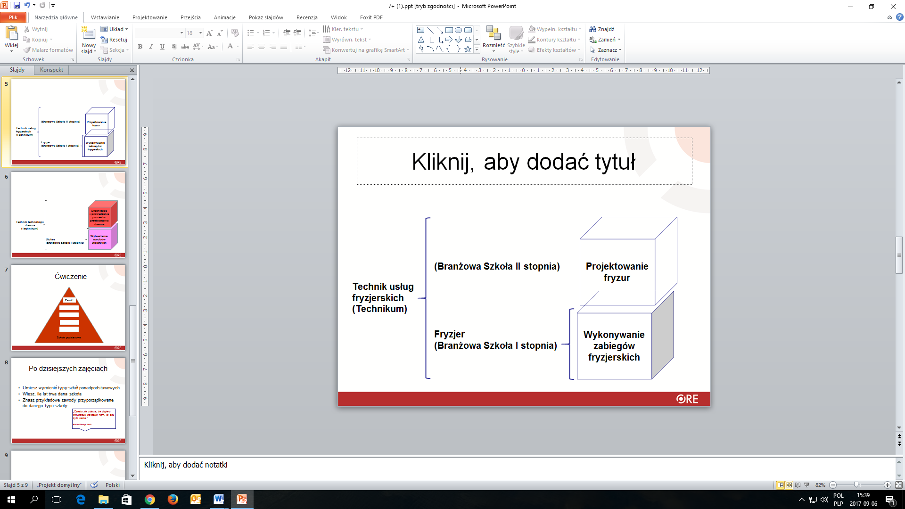

Schemat 2 Struktura polskiego systemu edukacji

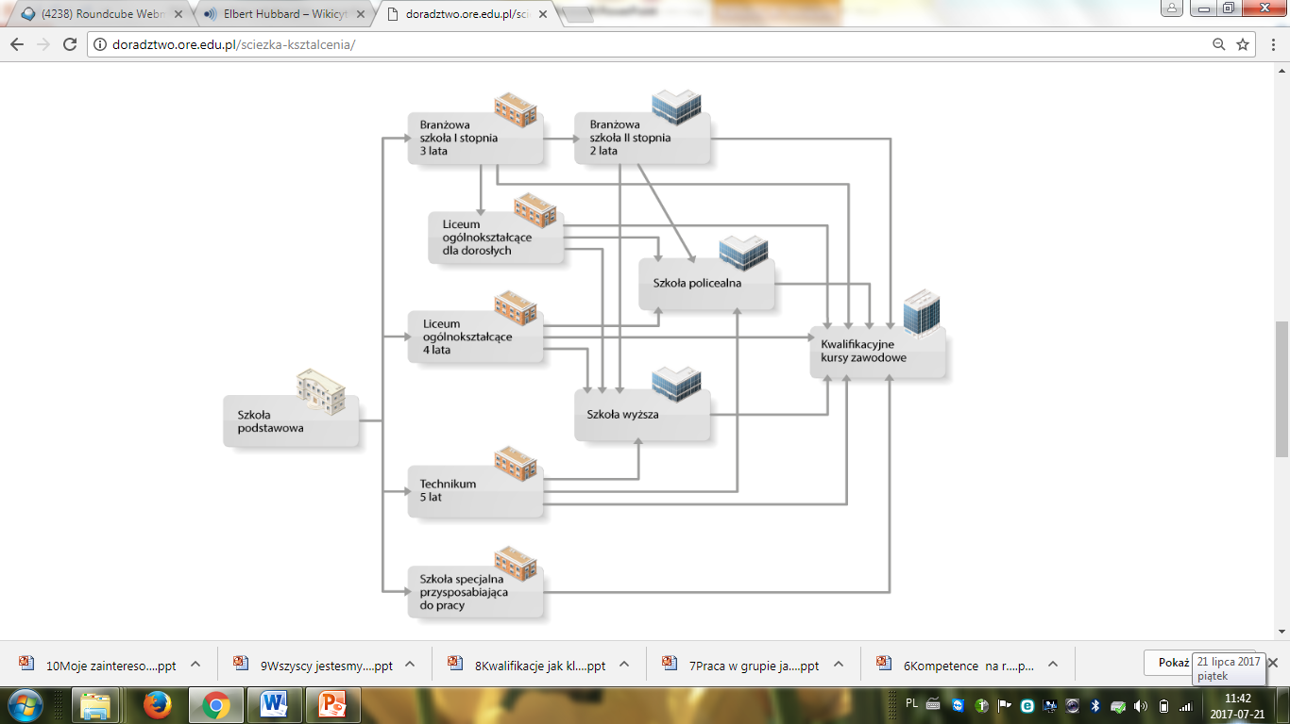

**Ćwiczenie 2**

**Przeczytaj charakterystykę podanych osób i odpowiedz kim te osoby mogą być?**

**Odpowiedź wyślij na adres:** [**spswietajnoklasa0@wp.pl**](mailto:spswietajnoklasa0@wp.pl)

**Basia – …………………………………..**

**Karolina- ………………………………..**

**Marcin ……………………………………..**

**BASIA**

Basia zawsze lubiła czytać wiersze, jej ulubionym przedmiotem był język polski. Razem z przyjaciółką Magdą chętnie występowały na akademiach i w szkolnych przedstawieniach. Zaczęła od roli pszczółki Mai w klasie trzeciej, w klasie piątej dostała nagrodę za najlepszy samodzielnie wykonany strój na bal przebierańców, a w siódmej klasie z dumą oznajmiła rodzicom, że wygrała międzyszkolny konkurs recytatorski. Kiedy na zajęciach z doradztwa zawodowego nauczyciel zapytał o wymarzony zawód, pierwsza do odpowiedzi wyrwała się właśnie Basia: „Chcę być…!

**KAROLINA**

Karolina już od przedszkola uwielbiała dostawać w prezencie lalki – ale tylko te z długimi włosami! Godzinami zmieniała im fryzury, zakładała kolorowe spinki i gumki do włosów.   
W szkole podstawowej plotła koleżankom modne warkoczyki i kręciła włosy na papiloty. Ostatnio starsza siostra poprosiła ją o pomoc w farbowaniu włosów i upięciu koka na studniówkę. Karolina to przyszła…

**MARCIN**

Marcin zawsze interesował się tym, jak działają różne sprzęty. Uwielbiał wyszukiwać na strychu u dziadka niedziałające urządzenia elektroniczne. Ostatnio rozłożył na części pierwszą dawno nieużywaną drukarkę – po wyczyszczeniu głowicy udało się ją przywrócić do działania. Każdy w rodzinie prosi go o rozwiązywanie problemów z komputerem. Fascynuje go tworzenie stron WWW i programowanie w języku Java Script. Marcin już wie, że chciałby być…

**Powtórzenie -** *Co dalej po SP? Spróbuj wykonać „sam dla siebie” a w 8 klasie będzie Tobie łatwiej zdecydować co dalej……*

**branżowa szkoła I stopnia**

**technikum**

**szkoła policealna**

**branżowa szkoła II stopnia**

**liceum ogólnokształcące**

**szkoła wyższa**

**kwalifikacyjne kursy zawodowe**

**zawód**

…………………………………………………………………………….

Szkoła podstawowa

zawód

szkoła podstawowa